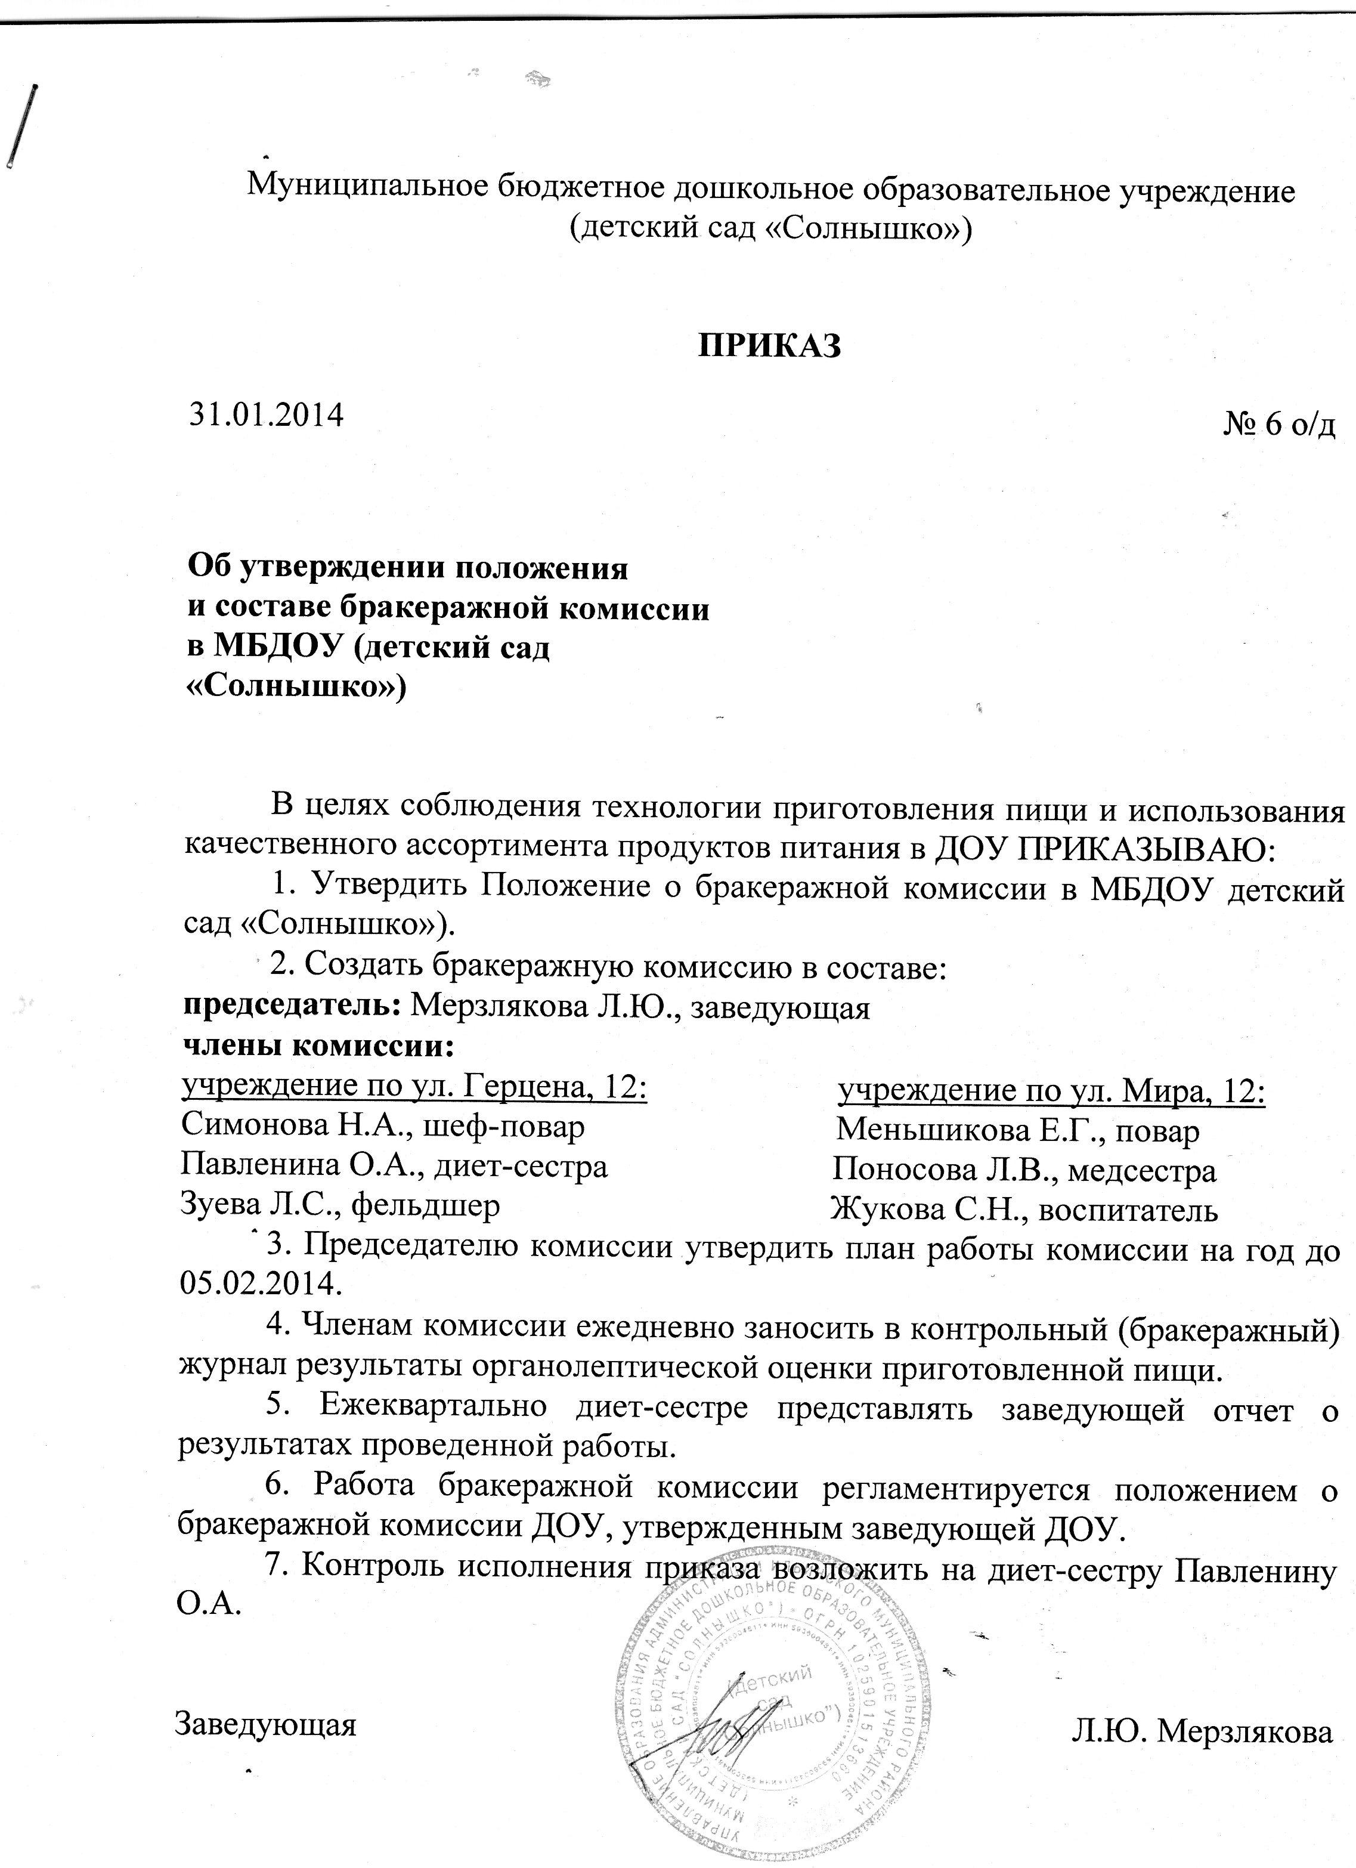

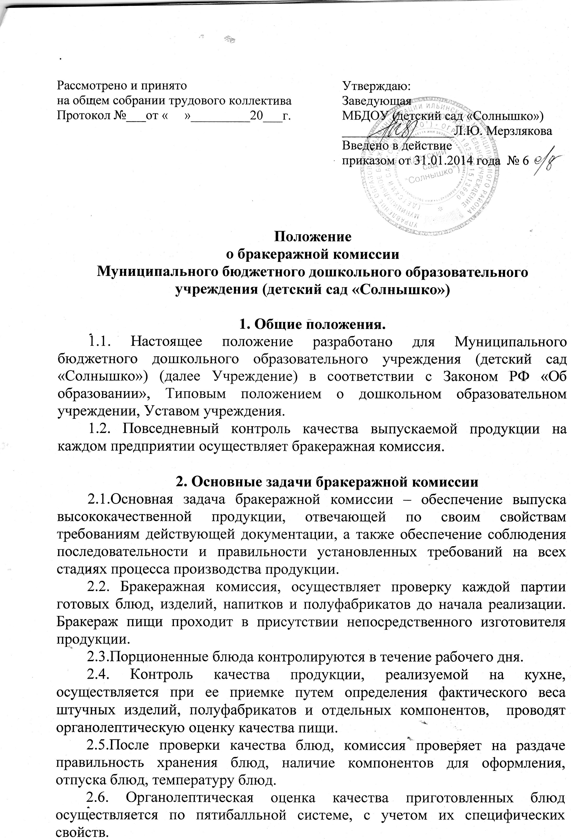

2.7. При необходимости продукция может быть направлена на исследование в санитарно-техническую пищевую лабораторию.

3. Функции Бракеражной комиссии
3.1. Бракеражная комиссия осуществляет следующий контроль:
- соблюдение технологии приготовления блюд;
- соблюдение норм закладки сырья, обеспечивающих правильный выход полуфабрикатов и готовых блюд;
- соблюдение санитарных правил хранения и реализации готовых изделий;
- соблюдение правил личной гигиены.
3.2. Выявление ответственных и виновных в допущении брака конкретных работников.
3.3. При обнаружении нарушений составляется акт проверки в двух экземплярах, один передается в вышестоящие органы для принятия мер, другой – остается в ДОУ.

4. Состав Бракеражной комиссии
4.1. В состав бракеражной комиссии ДОУ входят:
- заведующая Учреждением;
- шеф-повар;
- диет-сестра;
- медицинский работник.
4.2. Из числа членов бракеражной комиссии выбирается председатель.
4.3. Заведующая ДОУ издает приказ о составе бракеражной комиссии.

5. Делопроизводство Бракеражной комиссии
5.1. Учреждение, в котором организовано приготовление питания, обязано иметь бракеражный журнал, который обязательно прошнуровывается, пронумеровывается и скрепляется подписью заведующего Учреждением и печатью Учреждения.
5.2. В бракеражном журнале записывается порядковый номер партии блюд, наименования блюд, время изготовления блюд и время бракеража, замечания по качеству блюд, оценка блюд, Фамилия И.О. повара изготовившего блюда.

6. Права и обязанности комиссии

6.1. Комиссия постоянно выполняет отнесенные к ее компетенции функции.
6.2. На заседании комиссии по вопросам расследования причин брака обязательно приглашаются лица, имеющие отношение к технологическим процессам связанные с их нарушением.
6.3. Члены комиссии обязаны осуществлять свои функции в специальной одежде (халат, головной убор, обувь и т.п.).
6.4. За нарушение настоящего Положения работники Учреждения и члены комиссии несут персональную ответственность.

Муниципальное бюджетное дошкольное образовательное учреждение
(детский сад «Солнышко»)

ПРИКАЗ
31.01.2014 № 6 о/д

О создании бракеражной
комиссии

В целях соблюдения технологии приготовления пищи и использования качественного ассортимента продуктов питания в ДОУ ПРИКАЗЫВАЮ:
1. Создать бракеражную комиссию в составе:
председатель: Мерзлякова Л.Ю., заведующая
члены комиссии:
учреждение по ул. Герцена, 12: учреждение по ул. Мира, 12:
Симонова Н.А., шеф-повар Меньшикова Е.Г., повар
Павленина О.А., диет-сестра Поносова Л.В., медсестра
Зуева Л.С., фельдшер Жукова С.Н., воспитатель
2. Председателю комиссии утвердить план работы комиссии на год до 05.02.2014.
3. Членам комиссии ежедневно заносить в контрольный (бракеражный) журнал результаты органолептической оценки приготовленной пищи.
4. Ежеквартально диет-сестре представлять заведующей отчет о результатах проведенной работы.
5. Работа бракеражной комиссии регламентируется положением о бракеражной комиссии ДОУ, утвержденным заведующей ДОУ.
6. Контроль исполнения приказа возложить на диет-сестру Павленину О.А.

Заведующая Л.Ю. Мерзлякова

